Dziwnów, 23.09.2022 r.

Protokół z przeprowadzonych konsultacji społecznych w sprawie ,,Projektu Rocznego Programu Współpracy Gminy Dziwnów na rok 2023 z organizacjami pozarządowymi oraz innymi podmiotami prowadzącymi działalność pożytku publicznego w roku 2023” o których mowa w art.3 ustawy z dnia 24 kwietnia 2003 o działalności pożytku publicznego i o wolontariacie (Dz.U. z 2022 r. poz. 1327).

1. Zarządzenie nr VIII.492.2022 z dnia 22 sierpnia 2022 w sprawie ”Projektu Rocznego Programu Współpracy Gminy Dziwnów na rok 2023 z organizacjami pozarządowymi oraz innymi podmiotami prowadzącymi działalność pożytku publicznego w roku 2023” udostępnione było w terminie trwania konsultacji na stronie www.dziwnow.pl, w Biuletynie Informacji Publicznej oraz na tablicy ogłoszeń Urzędu Miejskiego.
2. Konsultacje społeczne w sprawie ”Projektu Rocznego Programu Współpracy Gminy Dziwnów na rok 2023 z organizacjami pozarządowymi oraz innymi podmiotami prowadzącymi działalność pożytku publicznego w roku 2023” odbyły się w terminie od 24 sierpnia 2022 r. do 22 września 2022 roku.
3. W wyznaczonym terminie konsultacji Stowarzyszenie na Rzecz Kultury i Edukacji w Dziwnowie zgłosiło propozycje zrewaloryzowania dotacji na 2023 r. w związku ze zwiększonymi wydatkami na realizację zadania. Poza tym nie zgłoszono innych opinii dotyczących Rocznego Programu Współpracy Gminy Dziwnów z organizacjami pozarządowymi i podmiotami.
4. Protokół z przeprowadzonych konsultacji umieszczony został na stronie internetowej www.dziwnow.pl, Biuletynie Informacji Publicznej oraz na tablicy ogłoszeń Urzędu Miejskiego.

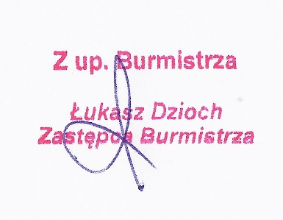
Burmistrz

…………………………….

